Bài 1: Chuẩn bị Sprint Review cho ứng dụng cảnh báo lừa đảo RikkeiSafe

Nhiệm vụ 1 - Hoàn thành phiếu chuẩn bị Sprint Review
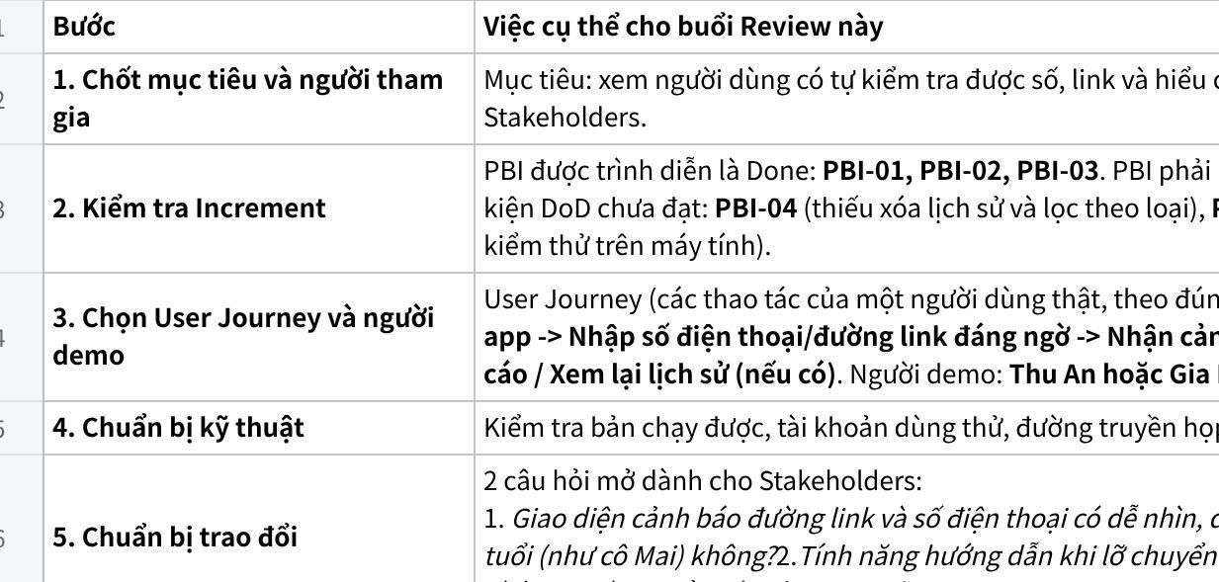
Click the image to view the sheet.

Nhiệm vụ 2 - Sửa lịch trình Sprint Review
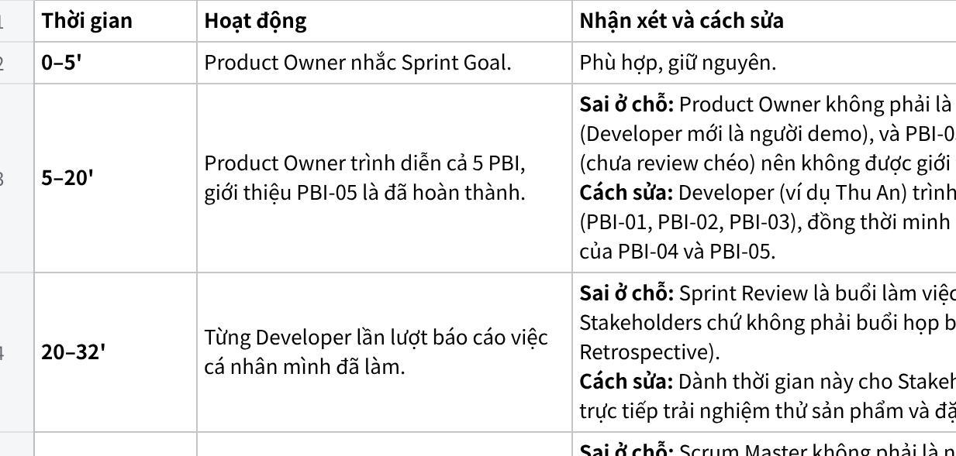
Click the image to view the sheet.

Nhiệm vụ 3 - Ghi nhận Feedback
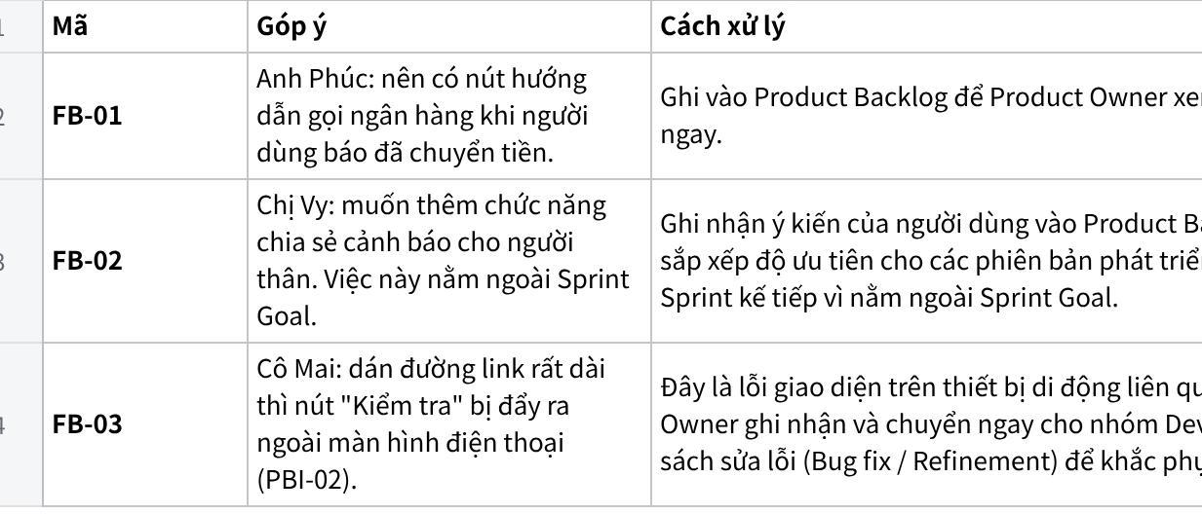
Click the image to view the sheet.

